附件：
宜春学院《XXX》课程目标达成情况分析报告（撰写格式）
学院： 课程号： 课程名称： 课程类别： 学分： 专业：
班级： 开课学期： - 第 学期 任课教师： 审核人： 审核时间：

前言（根据宜春学院课程目标达成评价办法，XX学院XX专业课程目标达成评价细则），XXXX专业人才培养方案中毕业要求与课程矩阵对应关系，《XXX》课程教学大纲课程目标与毕业要求的对应关系，为进一步改进课程教学，提高课程教学质量，现对《XXX》课程目标达成情况进行分析。……）
一、抽取样本
对抽取样本进行说明。
二、课程目标与毕业要求的对应关系
课程目标 | 毕业要求分解指标点 | 毕业要求 | 支撑度
1.通过对20世纪上半叶世界整体发展过程中世界各文明的交流与碰撞轨迹的学习，树立起爱好和平，拥抱多元文化的开放意识与国际意识。 | 6-1 树立综合育人理念，了解中学生身心发展规律与世界观、人生观、价值观形成过程及其教育方法。 | 3. 综合育人 | H
……. | ……. | …….

三、评价依据
1.过程性评价
平时作业等
2.表现性评价
调查报告、主题作品辩论等
3.结果性评价
期末考试
四、各课程目标考核方式目标值及权重分布
每个考核环节目标值为100分，分配至各课程目标点。每个课程目标相应考核环节权重之和为1（见表1）。

表1 各分目标考核方式目标值及权重分布表

课程目标 | 考核方式
课程目标 | 小组讨论 |  | 调查报告 |  | 主题作品辨析 |  | 期末考试 |  |  | ………
课程目标 | 目标值 | 权重 | 目标值 | 权重 | 目标值 | 权重 | 目标值 |  | 权重
课程目标1 | 70 | 1
课程目标2 |  |  |  |  |  |  | 100 | 1
课程目标3 |  |  | 70 | 0.5 | 60 | 0.5
课程目标4 | 30 | 0.3 | 30 | 0.4 | 40 | 0.3
五、评分标准
依据课程考核的形式列出各考核方式的评分标准。以下方式仅供参考。
1. 小组讨论参考评分标准
（1）资料准备（XX分）
……
（2）分析能力（XX分）
……
（3）团队合作（XX分）
……
2.调查报告参考评分标准
（1）……
3.主题作品辨析参考评分标准

……
4.期末考试参考评分标准
参见课程考核档案材料
六、评价方法
1.确定课程目标达成预期值
经学院课程目标达成评价小组与课程负责人根据评价数据和课程性质，确定课程目标达成预期值为0.XX。
2.各课程目标达成评价值
课程目标i达成评价值=∑(样本平均分/目标值*权重)（见表2目标点达成评价计算表）。
表2 目标点达成评价值计算表

课程目标 | 小组讨论 |  |  | 调查报告 |  |  |  | 主题作品辨析 |  |  | 期末考试 |  |  | 目标达成评价值
课程目标 | 目  标  值 | 权重 | 样本平均分 | 目标值 | 权重 | 样本平均分 |  | 目标值 | 权重 | 样本平均分 | 目标值 | 权重 | 样本平均分 | 目标达成评价值
课程目标1 | 70 | 1 | 55 | 0 | 0 | 0 | 0 |  | 0 | 0 | 0 | 0 | 0 | 0.79
课程目标2 | 0 | 0 | 0 | 0 | 0 | 0 | 0 |  | 0 | 0 | 100 | 1 | 80 | 0.80
课程目标3 | 0 | 0 | 0 | 70 | 0.5 | 51 | 60 |  | 0.5 | 46 | 0 | 0 | 0 | 0.75
课程目标4 | 30 | 0.3 | 25 | 30 | 0.4 | 24 | 40 |  | 0.3 | 33 | 0 | 0 | 0 | 0.81
3.评价图和分布图
课程目标达成评价图和分布图(见图1，图2)
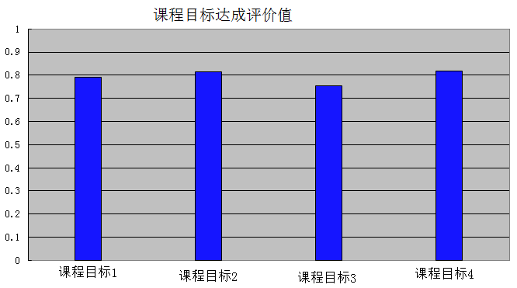

图 1 课程目标达成评价图
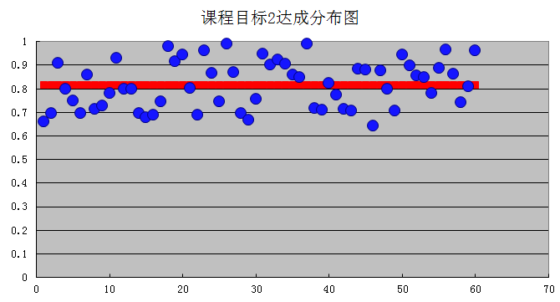
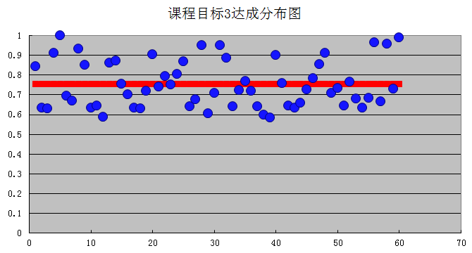
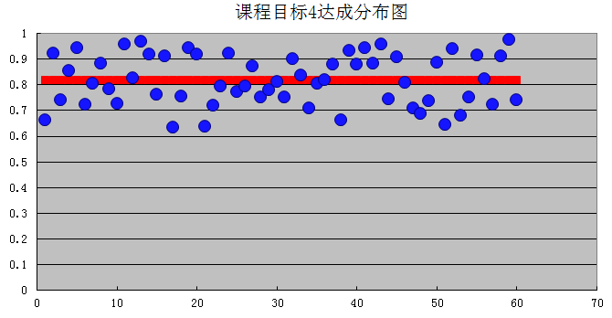
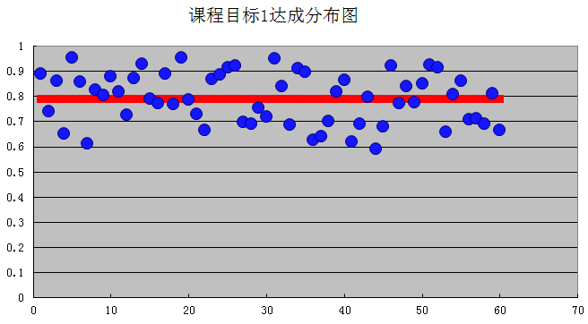

图 2 课程目标达成评价分布图
七、老师、学生评价结果（可选）
根据课程目标内涵设计调查问卷，分为5档：完全实现、较好实现、基本实现、实现较差、实现很差。分别赋分1、0.8、0.6、0.4、0.2，计算平均分，获得任课教师评价、学生自评结果（见表3）
表3 老师、学生评价结果表
课程目标 | 教师评价 | 学生自评
课程目标1 | 0.90 | 0.76
课程目标2 | 0.70 | 0.81
课程目标3 | 0.80 | 0.70
课程目标4 | 0.79 | 0.80

八、课程目标达成分析
1.课程目标1达成分析
课程考核环节的目标达成值为0.79，达成，……。
2.课程目标2达成分析
……..

九、持续改进措施
1.上一次课程达成存在问题改进情况
……..
2.本次课程达成存在问题改进措施
……..

宜春学院教务处
2022年7月19日

